中国织金洞世界地质公园（贵州）
2020年工作总结
1.公园属地
地质公园名称、国家、区域网络：
织金洞联合国教科文组织世界地质公园/中国/亚太世界地质公园网络
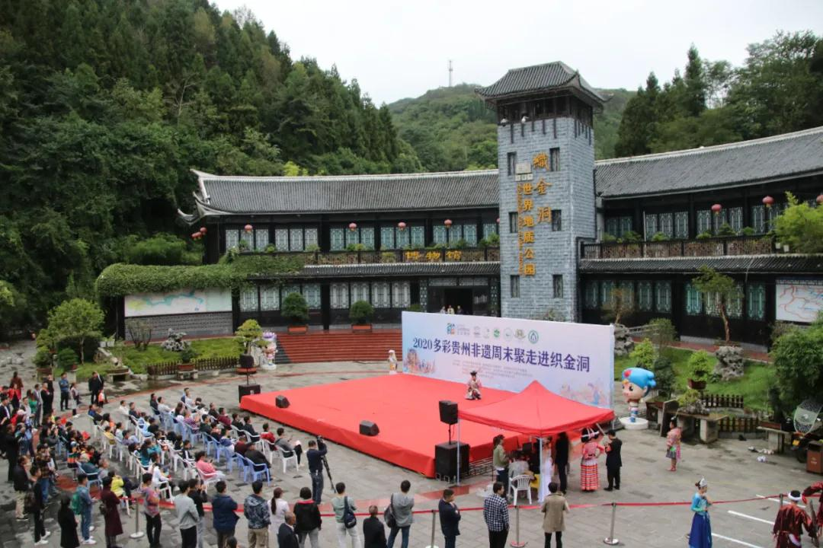
入选年份/上一次再评估年份：2015/2019
年度代表性重要活动-相约最美洞穴·精彩非遗周末
2.地质公园数据
员工人数：353名员工，其中含地质专业人员2人。
游客人数：地质公园游客总数124万人次。
地质公园活动数量：5次。
1）1月份织金洞世界地质公园组织官寨苗族乡、茅草村村支两委走进茅草村开展捐赠活动。
2）4.22地球日参加了国家地质公园网络中心与脚爬客地学科普中心等共同举办的第四届最美地球印记主题科普活动。
3)织金洞世界地质公园自2020年4月20日至2020年7月31日，对所有游客实行免门票政策，2020年8月1日-12月31 日对所有游客实行门票五折的优惠政策。
4)2020年9月，以“相约最美洞穴·精彩非遗周末”为主题的景区版2020多彩贵州非遗周末聚活动在织金洞世界地质公园地质广场开展。
5)10月份织金洞世界地质公园隆重举行重阳登高健步走活动。
开展地质公园教育计划的学校班级数：5个
新闻稿数量：20余篇
3. 地质公园活动
2020年主要成就：
1)自疫情以来织金洞管理局积极响应中央、省、市及世界地质公园网络中心的号召，研究制定《织金洞风景名胜区管理局应对新型冠状病毒感染的肺炎疫情工作方案》，为保障广大游客的身体健康和生命安全，织金洞世界地质公园于2020年1月24日发布了暂停开放的公告，并制定了值班值守制度，保障公园日常管理。织金洞世界地质公园于2020年2月28日恢复开放，开园期间对入园客流量进行限制，原则上织金洞地下天宫景区每日接待游客不超过日最大承载量的30%。织金洞工作人员每日对前来公园参观的游客进行登记、测量体温、扫贵州健康码，同时每日对景区游客中心、观光车、旅游公厕等全方位进行消毒，保障游客在疫情期间游览织金洞感觉到安全，保持织金洞园区至今无新冠病例输入感染的零记录。
2)建设完成官寨新游客服务中心，并投入运营，同时改造提升公园入口处形象，实现内部交通一体化运营管理。
3)织金洞喜获“2020年春天我最向往的贵州旅游景区推荐”和“蓝星球科幻电影周飞行基地”。
对GGN的贡献——参与网络活动：
1）7月份在线参加新增15个联合国教科文组织世界地质公园的庆祝仪式。
2）10月份参加宁德世界地质公园举办的第十届宁德世界地质公园文化旅游节。
3）10月份参加在光雾山-诺水河世界地质公园举办的中国世界地质公园年会。
4）10月，重庆市武隆区世界自然遗产保护中心一行4人到织金洞世界地质公园进行交流考察。
5）11月份在线参加第一届GGN数字论坛。
6）11月20日沂蒙山联合国教科文组织世界地质公园到织金洞世界地质公园进行交流考察。
7）按照IGGP的章程，按时缴纳了2020年世界地质公园年费。
管理和财务状况：
2020年地质公园接待游客总人数为124万人次，门票收入2740万元。公园管理及财务状况良好。
地质遗迹保护：
1）加大地质遗迹保护巡查力度。公园对园区内大气、水、空气等进行检测、监控。另外，公园聘请了核心保护区内行政乡村干部共20多人作为公园周边资源保护义务宣传员，不定时对游人及周边农户发放宣传页等，共发放相关资料1500多份、张贴120多份，提高了园区内居民保护地质遗迹资源的自我意识，鼓励人人参与地质公园的保护。
2）织金洞世界地质公园对各主要干道沿线和防火隔离带的杂草、枯枝落叶进行全面的清理整治，总长度达3000多米。全年开展野外巡查450次，森林防火巡查306次。
3）认真开展了管辖范围内的安全生产和地灾隐患排查工作。全年共开展了安全隐患排查77次、地灾隐患排查83次。对存在安全隐患的危石、土坡进行了清理整治。
4）配合当地政府、县直有关部门依法拆除违法建筑6户，清理整顿拆除下红岩小河边、停车场、码头沿线违法摆摊设点11处，复垦复绿14处。
可持续旅游（地学旅游）：
公园的地质旅游发展，带动了园区周边村寨开办农家餐馆269家、农家旅社126家，床位达1000多张，旅游特色商品销售165家、特色小吃店327家，促进了传统经济结构转型升级，当地农业人口不断转化为旅游从业人员，当地周边乡镇的人员大多都受益于当地地质旅游带来的经济效益。
地质遗迹保护、可持续发展和减少灾害风险方面的新教育项目：
开展了周边中小学生专题科普活动，如公园与学校共同组织的“环境日”、“地球日”、“国际减灾日”等专项科普教育活动和环境教育科普活动。继续在公园周边的村寨开展地质科普进社区活动，进一步提高公园内群众的资源保护意识。
战略合作伙伴：
1）与中国地质学会洞穴研究会、中国地质科学院岩溶地质研究所、贵州理工学院资源与环境工程学院、国土资源部喀斯特环境与地质灾害重点实验室、贵州大学资源与环境工程学院等单位共同建立科普教育实习基地。
2）与携程网、美团网、去哪儿网、驴妈妈网、同程网、途牛网、飞猪、小蜗游旅行网等多家媒体企业建立合作伙伴关系。
推广营销活动：
1）落实了省、市、县出台的各项优免政策。
2）在新浪微博、微信公众号及官网等发布了宣传信息。
3）在中央电视台《航拍中国》栏目推广织金洞世界地质公园，同时在织金火车站、高速公路及服务区、贵阳龙洞堡机场等投放了织金洞世界地质公园的宣传广告。
4）织金洞世界地质公园于2020年3月4日、2020年4月16日和5月19日等时间段开展了线上现场直播，带领游客足不出户看织金洞世界地质公园。
4. 联系人
管理者：李 义 gzzjd1980@163.com
地质学家：刘家仁

